6. Свидетельство об упаковывании  ПОЛКИ ДЛЯ ИНФУЗОМАТОВ 3-х СЕКЦИОННОЙ  местной ГАКЕ 20.00.00  ________________________________  наименование и обозначение изделия  ___________________________________________________________  Упакован ____________ЗАО «Альтернативная наука»____________  наименование или код изготовителя  согласно требованиям, предусмотренным в действующей технической  документации.  _Начальник отдела сбыта_ ______________ __Макарова Г.Ф.__  должность личная подпись расшифровка подписи  200 . .  7. Свидетельство о приемке  ПОЛКИ ДЛЯ ИНФУЗОМАТОВ 3-х СЕКЦИОННОЙ  ___________________________  наименование и обозначение изделия  ___________________________________________________________  принят в соответствии с КД и признан годным для эксплуатации.  Начальник ОТК  МП _____________________ __________________  личная подпись расшифровка подписи  _________________________  год, месяц, число  8. Предприятие изготовитель  ЗАО «Альтернативная наука»,  г. Санкт – Петербург, ул. Прилукская, дом 22, лит Б,  1. Общие указания  1.1.Настоящий паспорт предназначен для обеспечения эффективной и  безопасной эксплуатации полки для инфузоматов 3-х секциннной.  2. Назначение  Полка для инфузоматов предназначена для крепления на основной рельс настенной консоли и установки на нее медицинских приборов.  .3. Технические данные  3.1. Габаритные размеры полки для инфузоматоров 3-х секционной  ГАКЕ 20.00.00 - 617 х 380 х 373 мм, размеры полки 380х200 мм  3.1.1. Вес полки 4,6 кг  3.2. Максимальная нагрузка на полку 15кг.  3.3. Условия эксплуатации полки для инфузоматов 3-х секционной  - номинальное значение температуры, °С . . . . . . . . . . . . . . .10 ÷ 35,  - относительная влажность, % .. . . . . . . . . . . . . . . . . . . . . . . . . . . . 80,  - давление, гПа . . . . . . . . . . . . . . . . . . . . . . . . . . . . . . . . . .700÷1060.  3.3.2. Наружные лакокрасочные покрытия полки соответствуют требованиям для покрытий класса III по ГОСТ 9.032.  Покрытия устойчивы к дезинфекции 3% раствором перекиси водорода с  добавлением 0,5% моющего средства типа “Лотос” в соответствии  с ОСТ 42-21-2.  3.3.3. Условия хранения полки соответствуют требованиям ГОСТ 15150 для условий группы “2”. Хранение должно осуществляться в таре изготовителя.  4.Комплектность  В комплект поставки полки для инфузоматов 3-x секционной входят:  - полка для инфузоматов 3-x секционная в сборе ……………………….1  - упор ……………………………………………………………………………..2  - паспорт ГАКЕ 20.00.00 ПС.......................................................................1  5. Устройство  Монтаж полки для инфузоматов выполняется в соответствии с рис.1  5.1. Установить полку п.1 на рельсе ( см. А )  5.2. Отрегулировать положение полки на рельсе упорами п.2. |  | ЗАО ”Альтернативная наука”  УТВЕРЖДАЮ  Генеральный директор    ЗАО ”Альтернативная наука”  Князев А.В.  ПОЛКА ДЛЯ ИНФУЗОМАТОВ 3-х СЕКЦИОННАЯ  Паспорт  ГАКЕ 20.00.00.ПС  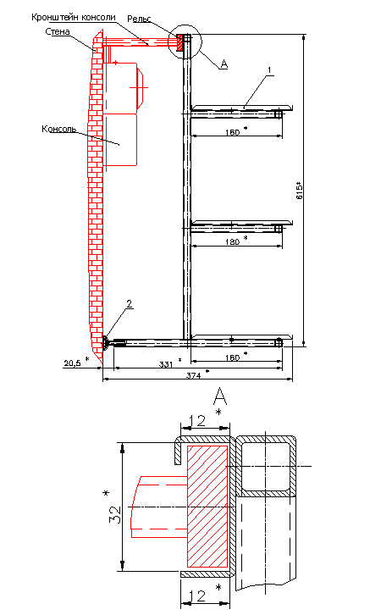  РИС 1.

